## 1：jquery-ui介绍

jQuery UI 是建立在 jQuery库上的一组用户界面交互、特效、小部件及主题。无论您是创建高度交互的 Web 应用程序还是仅仅向窗体控件添加一个日期选择器，jQuery UI 都是一个完美的选择。

<http://www.jqueryui.org.cn/demo/>

<http://www.runoob.com/jqueryui/api-autocomplete.html> 中文文档地址

http://jqueryui.com/datepicker/#icon-trigger

## 2：Autocomplete插件

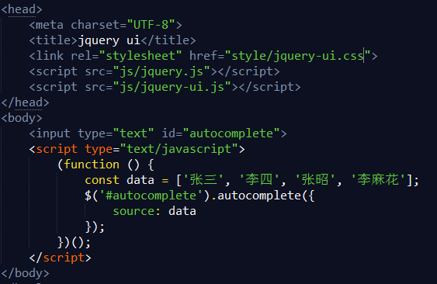

## 3：Draggable插件

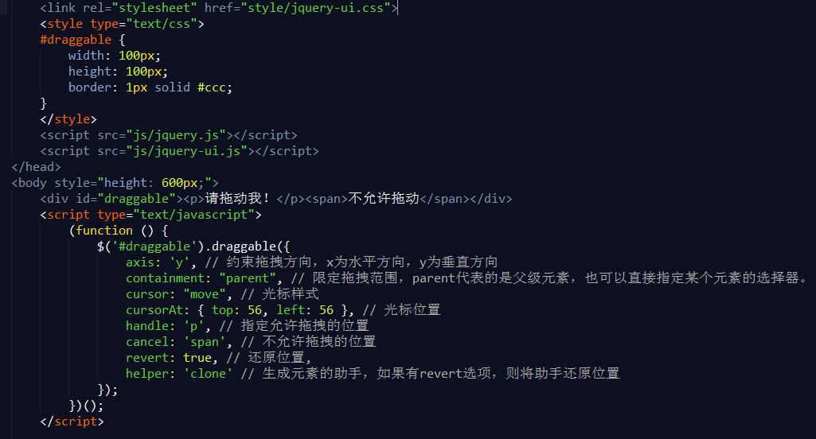

## 4：Datepicker插件

基本：

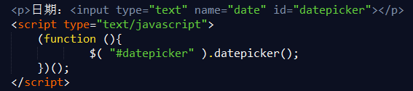

动画：

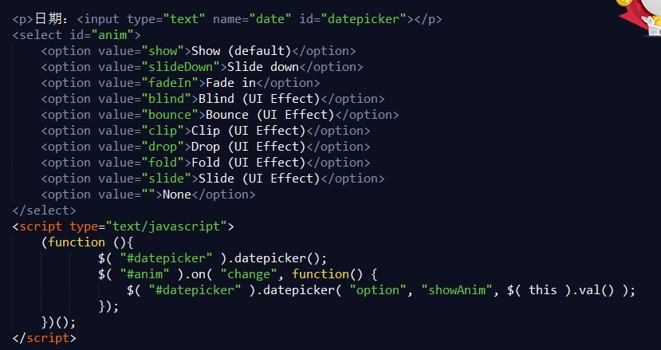

显示按钮：

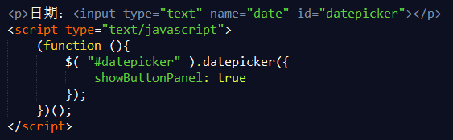

更改年份月份：

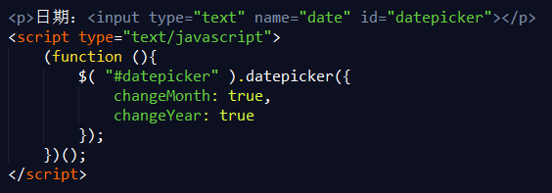

## 5：Dialog插件

基本的对话框：

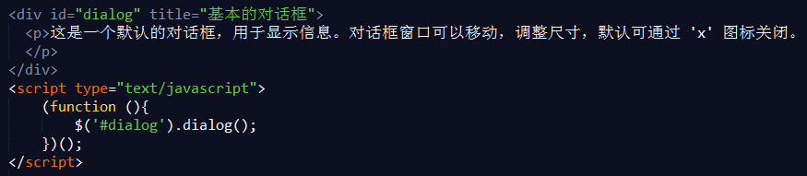

动画：

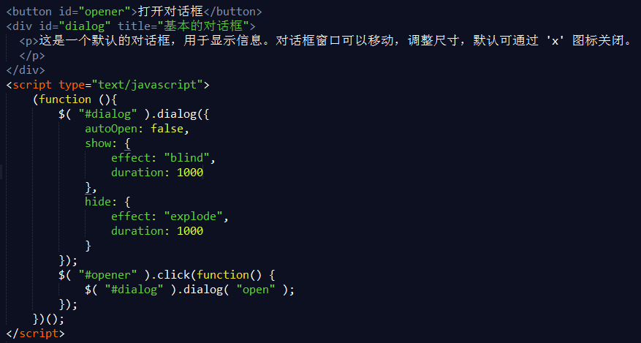

基本的模态框：

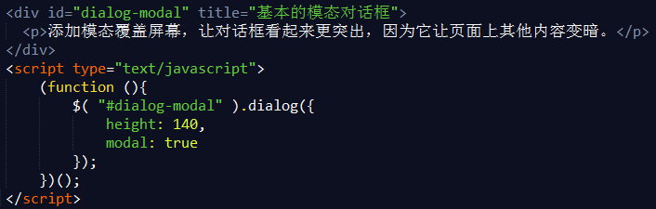

确认模态框：

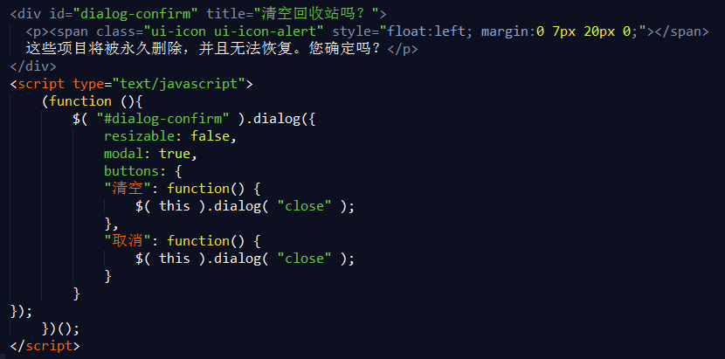

## 应用：

1：选择日期框。

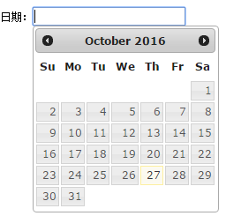

2：弹出框。

